Математический КВН
для 7 класса.

Задачи:
Образовательные:
-Научить применять теоретические знания и практические умения и навыки, полученные на уроках математики при решении реальных задач.
-Совершенствовать навыки работы в группе, планирования ответа и монологической речи.
Воспитательные:
- Совершенствовать навык коллективной работы.
- Показать ценность каждого члена коллектива как личности.
- Создать ситуацию, в которой необходимо проявить умение брать
инициативу на себя, принимать ответственные решения.
- Учить стойкости, собранности, терпимости.
Задачи развития интеллекта, воли, эмоций, познавательного интереса и способностей:
- Развивать умения анализировать ситуацию, выделять главное,
сопоставлять факты, выбирать наиболее вероятные ответы.
- Развивать ассоциативное мышление.
- Воспитывать эмоциональную устойчивость в экстремальных ситуациях,
дать практику преодоления трудностей.
- Развивать познавательный интерес.

Сценарий КВНа.

Ведущий. Мы собрались сегодня, чтобы узнать, как вы умеете считать, отгадывать загадки, решать математические задачи. Посмотрим, какие вы ловкие, внимательные, находчивые.
Встречайте! Встречайте!
Болейте, ликуйте, поддерживайте свои команды!
На сцену приглашаются команды…
А за ними следит строгое жюри в составе…

Ведущий.
Есть в математике молва,
Что она в порядок ум приводит.
Поэтому хорошие слова
Часто говорят о ней в народе.
Нам математика даёт
Для победы трудностей закалку.
И шагаем с нею мы вперёд,
Развивая волю и смекалку.
Конкурс первый». Представление команд» (0 баллов).
Конкурс второй. « Разминка». (5 баллов)
- Расставьте знаки «+» и « - « в левой части так, чтобы в итоге получилось число15.
7-3+8+2-7+8=15
2. Блокнот с обложкой стоят 11 рублей. Сколько стоят блокнот и обложка отдельно, если блокнот дороже обложки на 10 рублей?
(блокнот стоит 10, 5 руб., обложка 0,5 руб.)
- Два товарища поделили между собой 11 яблок, причём один взял на 5 яблок больше другого. Сколько яблок взял каждый из них?
(один взял 3 яблока, другой 8 яблок)
- Половина от половины числа равна половине. Какое это число?
(это число 2)
- Что больше: произведение всех цифр или их сумма? (сумма)
В это время проводится Конкурс болельщиков.

Проверим, насколько хорошо вы знаете имена известных математиков.
1. Величайший учёный древности. Он открыл ряд важнейших законов природы, которые изучает физика. Его важнейшими вкладами в математику является открытие числа $π$, формул для вычисления площадей и периметра важнейших геометрических тел и фигур. (Архимед)
2. Знаменитый учёный, который свёл воедино все открытия греческих математиков в 15 книгах под общим названием «Начала», которые служили учебниками на протяжении двух тысячелетий. (Евклид)
3. В школьном курсе геометрии изучается ряд теорем, открытых именно этим известным математиком, такие как теорема о сумме углов треугольника, теорема, названная в его честь. (Пифагор)
4. Первый крупный российский учёный, основоположник русской науки, один из первых русских академиков. Обучался в славяно-греко-латинской академии. 13- летней программой овладел за 5 лет. (М.В.Ломоносов)
5. Греческий учёный родом из Стагира, ученик Платона. (Аристотель)
6. Великий узбекский учёный, от имени которого произошло название алгебры как науки. (Мухаммед Аль-Хорезми).

Конкурс третий. « Кроссворд».

Каждой команде выдаётся кроссворд, который она отгадывает, оценивается и время, и качество.
(Сколько слов отгадали, столько и баллов)
По горизонтали: 2. Единица с шестью нулями. 4. Единица площади, равная 10000 м².
6. Отрезок, соединяющий центр окружности и любую точку на ней. 10. Сумма длин всех сторон многоугольника. 11. Дробь, у которой числитель меньше знаменателя. 12. Знак, используемый для записи числа. 14. Закон сложения: a+b=b+a.

По вертикали: 1. Фигуры, совпадающие при наложении. 3. Закон умножения: (a+b)c=ac+bc. 5. Прямоугольный параллелепипед, у которого все рёбра равны. 7. Название отрезков, из которых состоит треугольник. 8. Единица массы, равная 1000 кг. 9. Равенство, содержащее неизвестное. 13. Третий разряд любого класса.

КРОССВОРД «ЛЯГУШКА».
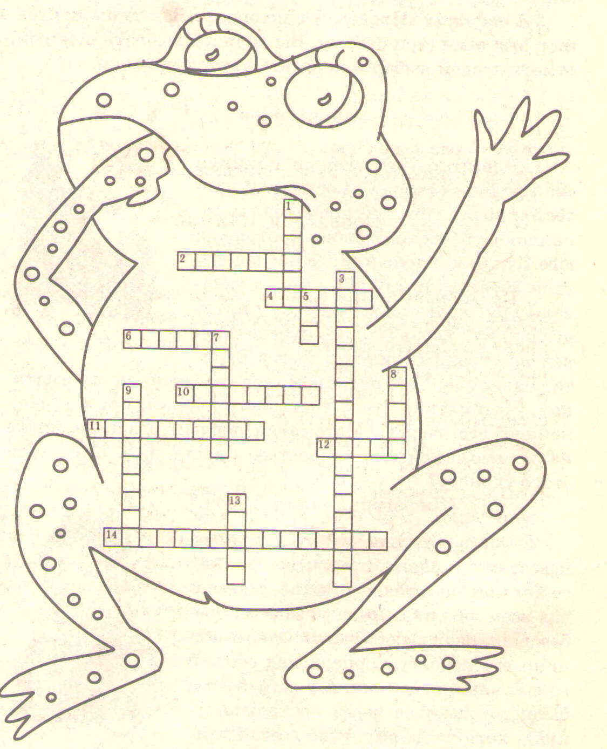
В это время Конкурс болельщиков. «Назвать пословицы и поговорки, где встречаются числа» (по типу аукциона).
Баллы начисляются по количеству названных пословиц.
Конкурс четвёртый. «Исторический». (3 балла)
Каждая задача представлена сценкой (текст в презентации).

- Сценка « Ученики Пифагора».
Действующие лица: автор, Пифагор и его соратник (одетые по своему времени).
Автор:
В древние времена у каждого из учёных были свои ученики, свои последователи, которым они передавали свои знания. А сколько их было у Пифагора, мы узнаем из следующей сценки.
Соратник:
Успешно ли занимаются твои ученики?
Пифагор:
Орудуют знаниями как своим оружием.
Соратник:
А сколько их у тебя?
Пифагор:
Половина изучает математику, четверть- музыку, седьмая часть пребывает в молчании, кроме того, есть три девы.
Сколько учеников посещало школу Пифагора? (28)
- Сценка « Куча».
Действующие лица: автор и двое древних египтян.
Автор:
В папирусе Ахмеса есть задачи, в которых египтяне обозначали неизвестное число словом «куча».
Выходят двое египтян и беседуют друг с другом.
Первый:
Вчера озадачил меня один вопрос. И всю ночь, не сомкнув глаз под звёздным небом, думал над его разрешением.
Второй:
Друг мой, поведай мне о том, что тебе не даёт покоя.
Первый:
Не даёт покоя мне одна «куча». Хотя известно, что она и её седьмая часть дают в сумме 16.
Автор:
Попробуйте вы решить эту древнейшую задачу, если « куча» - это неизвестное число.
(«куча» =14)
- Сценка «Задача Анания».
Действующие лица: автор, мудрец и его друг.
Автор:
В VII веке нашего летоисчисления в городе Шираке жил мудрец Анания. До нас дошёл ряд его книг, в том числе и сборник задач. Давайте сейчас попробуем разрешить одну из них.
На сцену выходят навстречу друг другу мудрец и его друг.
Друг:
Приветствую тебя! Даёт ли земля урожай?
Мудрец:
Был у меня богатый урожай. Росла морковь в огороде. И вошёл туда однажды некий грек и съел пятнадцатую часть всей моркови. После того, как я его выгнал, вошёл в огород и сосчитал морковь, осталось 140 корней.
Друг:
А сколько ж у тебя было корней, и сколько съел грек?
Автор:
Ответьте на вопрос этого грека?
(было 150 корней моркови, грек съел 10 корней).
Пока ребята решают эти задачи Конкурс болельщиков. «Музыкальный».
Кольцовка из песен с числами. Сколько спели - столько и баллов.
Конкурс пятый. «Пантомима»- конкурс капитанов. (5 баллов).
(2 минуты).
Команда под руководством своего капитана изображает предложенную пословицу, проверяются организаторские способности капитанов.
- «Цыплят по осени считают»
- «За один раз дерева не срубишь»
- «Семеро одного не ждут»
- «Семь раз отмерь - один раз отрежь»
- «Один в поле не воин».

Пока команды готовятся к этому конкурсу, проводится «Игра со зрителями».
- Как звали нашего президента 20 лет назад?
(Как и сейчас - Дмитрий)
- Много лет назад, в одну душную июльскую ночь, В Тутаеве шёл дождь. Верно ли, что через 72 часа в Тутаеве сияло солнце?
(Нет, через трое суток будет ночь)
- Герои русских сказок часто отправлялись « в тридевятое царство, тридесятое государство». Какая же по счёту страна была целью их путешествия?
(3*9+3*10=57)
4. За мерой ноту вставишь вдруг
И целое найдёшь среди подруг. (Га-ля)
- Число и нота рядом с ним,
Да букву припиши согласную,
А в целом - мастер есть один,
Он мебель делает прекрасную. (сто-ля-р)
- Предлог и малое число
За ним мы букву скажем,
А в целом ты найдёшь его
Почти под домом каждым. (по-два-л)
- Как известно, в Швейцарии 3 государственных языка: немецкий, французский и ретороманский. Люди живут дружно. Однако…
Почему в Женеве парикмахер скорее предпочтёт постричь двух французов, чем одного немца?
(2 француза заплатят больше, чем один немец)
Конкурс шестой «Художественная самодеятельность». 10 баллов.

Подведение итогов.

Вот закончилась игра,
Результат узнать пора.
Кто же лучше всех трудился,
В КВНе отличился?

Жюри подводит итоги, награждает победителей.

